附件一 金門縣環境教育繪本徵選活動報名表
參賽編號： (主辦單位依收件順序填寫)
繪本主軸：□學校及社會環境教育□氣候變遷□災害防救□自然保育
□公害防治□環境及資源管理□文化保存□社區參與

（備註：繪本主軸得複選，請依所編劇本內容勾選）
單位
繪本名
創作人數 |  | 代表人姓名
聯絡電話 |  | 行動電話
E-mail
（需固定收信）
聯絡地址 | □□□-□□
繳交資料 | 1.報名表2.團隊人員基本資料表3.繪本構想書4.著作權證明、授權及參賽同意書
我已充分了解徵選須知內容，同意確實遵守所有規定，並對評審評分結果絕對服從，若有違規情事，願被取消參賽資格，決無異議。

參賽者簽名：＿＿＿＿＿＿＿＿＿＿＿＿（代表人簽名即可）

附件二 金門縣環境教育繪本創作者名單-團隊人員基本資料表
參賽編號： (主辦單位依收件順序填寫)
團隊名稱：
編號 | 單位名稱 | 姓名 | 出生年月日 | 身分證字號 | 聯絡電話
1
2
3
4
5
6
7
8
9
10
備註：創作者僅為一人則免填。
附件三 金門縣環境教育繪本繪本構想書格式表
參賽編號： (主辦單位依收件順序填寫)
繪本名稱
繪本構想
繪本創作
材料說明
備註：1.此表請以電腦打字，用14號字體、固定行高20pt、標楷體書寫。
2.繪本構想格式不拘，表格不敷使用時，請自行增頁填寫。
3.若使用他人圖片，務必取得授權書或使用同意書。

附件四 著作權證明、授權及參賽同意書
本人等參加111年金門縣環境教育繪本徵選提供繪本予以活動使用，擔保及同意如下：
- 本人擔保就本人之參賽資料，享有一切著作權利，或已取得版權所有者之授權，並無抄襲、剽竊之情事。若有作品不實、侵害他人著作權及其他法令之行為，相關法律責任及損失，由本人自行負責及賠償。
- 本人同意將本人作品無償授權予主辦單位行政院環境保護署及金門縣環境保護局業務之行政機關宣傳及非營利使用，並主辦單位得利用本人提供之資料於國內外重製、散布、改作、公開傳輸、公開播送及公開上映，以利推廣宣傳相關活動。
- 本人同意主辦單位行政院環境保護署及金門縣環境保護局於對於參賽作品均有攝（錄）影、錄音及展覽之權利，並授予主辦單位享有非營利之利用，並不受次數、期限、方式、平臺及地點之限制，且主辦單位不需支付任何費用。
- 獲奬繪本，得授權由本活動執行單位印製，以作為後續宣傳推廣。
- 本人擔保參賽作品若經檢舉或告發涉及著作權、專利權及其他智慧財產權等之侵害，將被取消參賽資格，若有得獎亦將追回獎金（含授權金）與獎狀，並自負法律責任。
授權作品名稱
著作權人/授權代表姓名 (簽章)
身分證字號
**若參賽繪本為共同創作者，每位作者皆個別簽立本同意書。
未滿 20 歲之未成年人之法定代理人（監護人）：
（簽 章）：
中華民國111年 月 日

附件五 111年金門縣環境教育繪本徵選參賽者切結書
(繪本報名參賽者每人均需填寫)

本人 參加111年金門縣環境教育繪本徵選，報名縣市別為金門縣，絕無重複至其他縣市報名參加111年環境教育繪本徵選，如有重複參賽事實，本人及所屬隊伍取消參賽資格，不得有議。

立切結人：
報名參賽者：

\

中華民國 111年 月 日

附件六 111年金門縣環境教育繪本徵選作品規格範例(1/2)
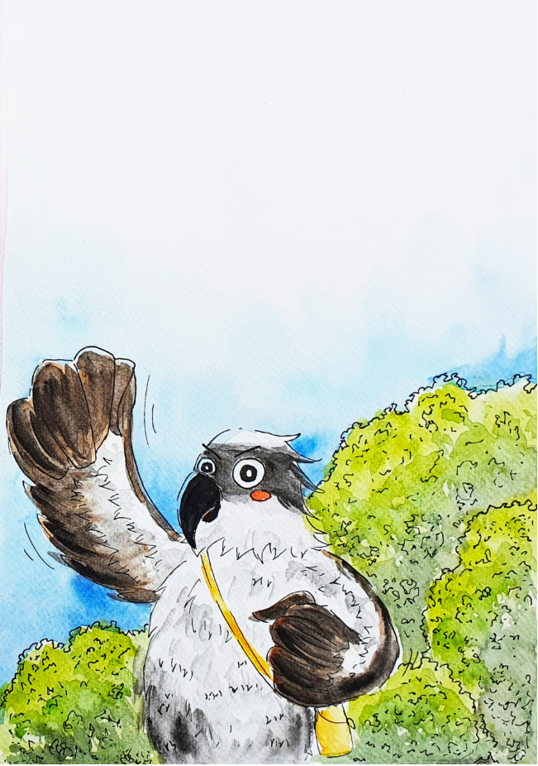 | 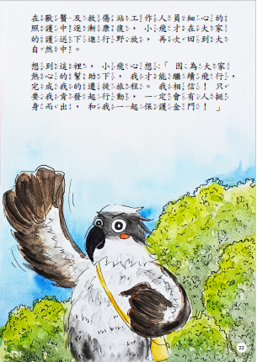
作品規格-A4尺寸直式(高29.7cm×寬21cm)  (原稿請勿書寫文字及頁碼) | 作品規格-A4尺寸直式(高21cm×寬29.7cm)  (樣書請書寫文字及頁碼)
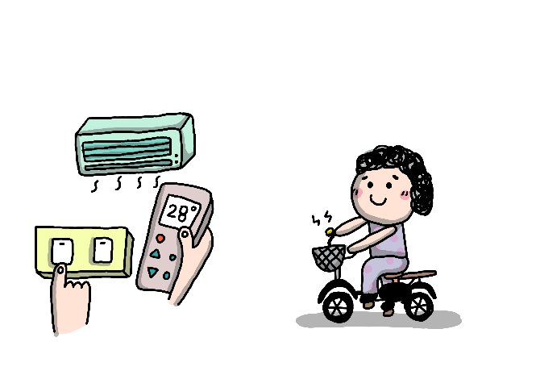 | 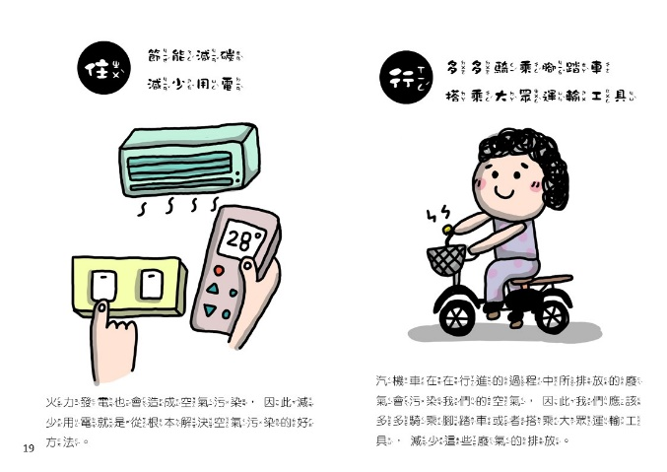
作品規格-A4尺寸橫式(高29.7cm×寬21cm)  (原稿請勿書寫文字及頁碼) | 作品規格-A4尺寸橫式(高21cm×寬29.7cm)  (樣書請書寫文字及頁碼)
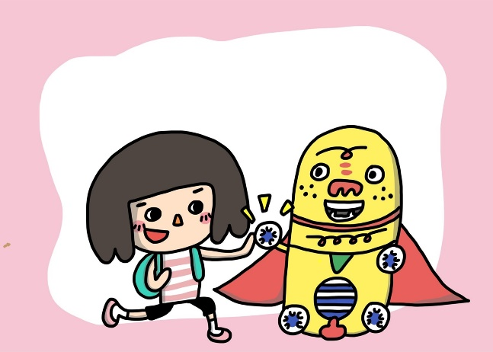 | 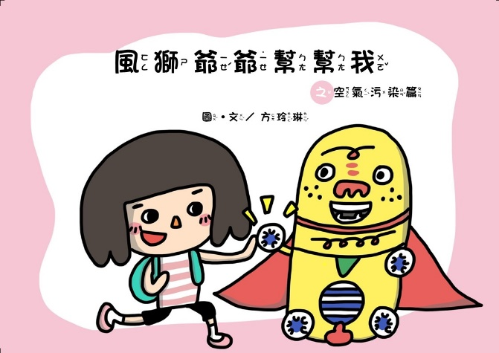
作品原稿封面  (請勿書寫文字) | 作品樣書封面  (樣書標明作品名稱、作者名字)

附件六 111年金門縣環境教育繪本徵選作品規格範例(2/2)
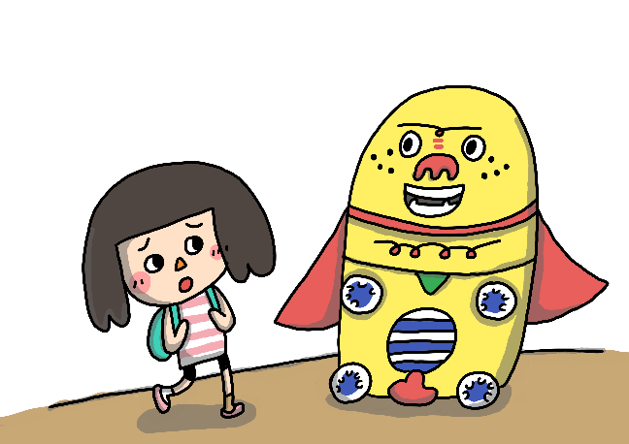 | 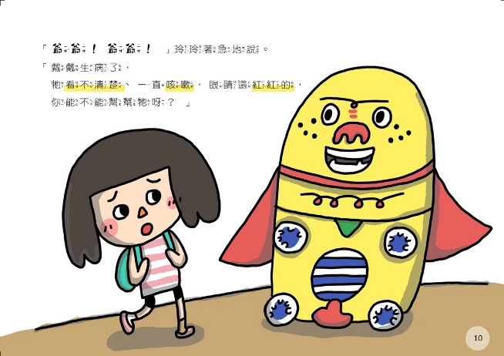
作品原稿(請勿書寫文字及頁碼) | 彩色影印樣書(文字及頁碼編排貼上)
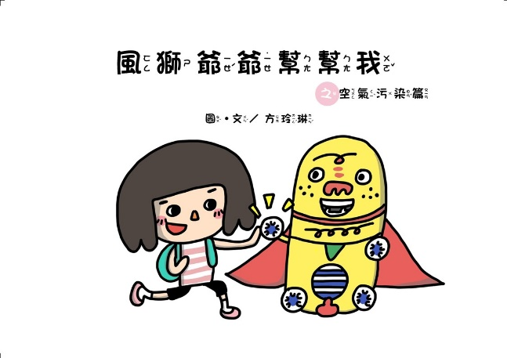
作品書名頁 | 作品-封底
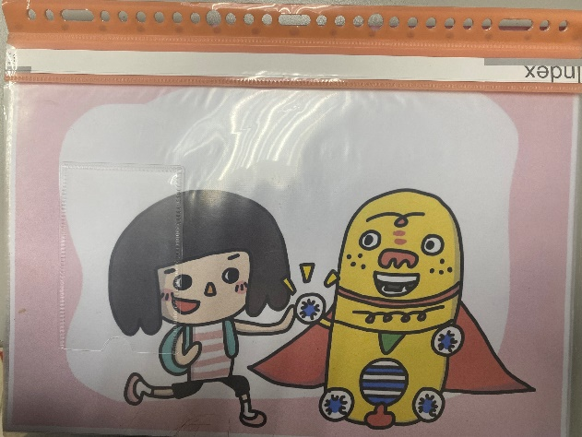 | 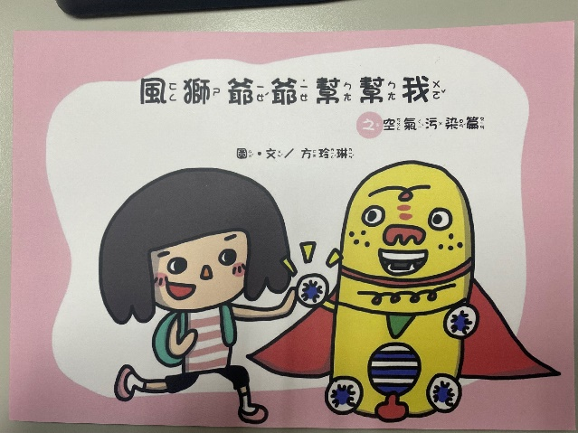
手繪作品原稿依序放入資料夾提交  (勿 裝訂、打孔) | 樣書-範本

